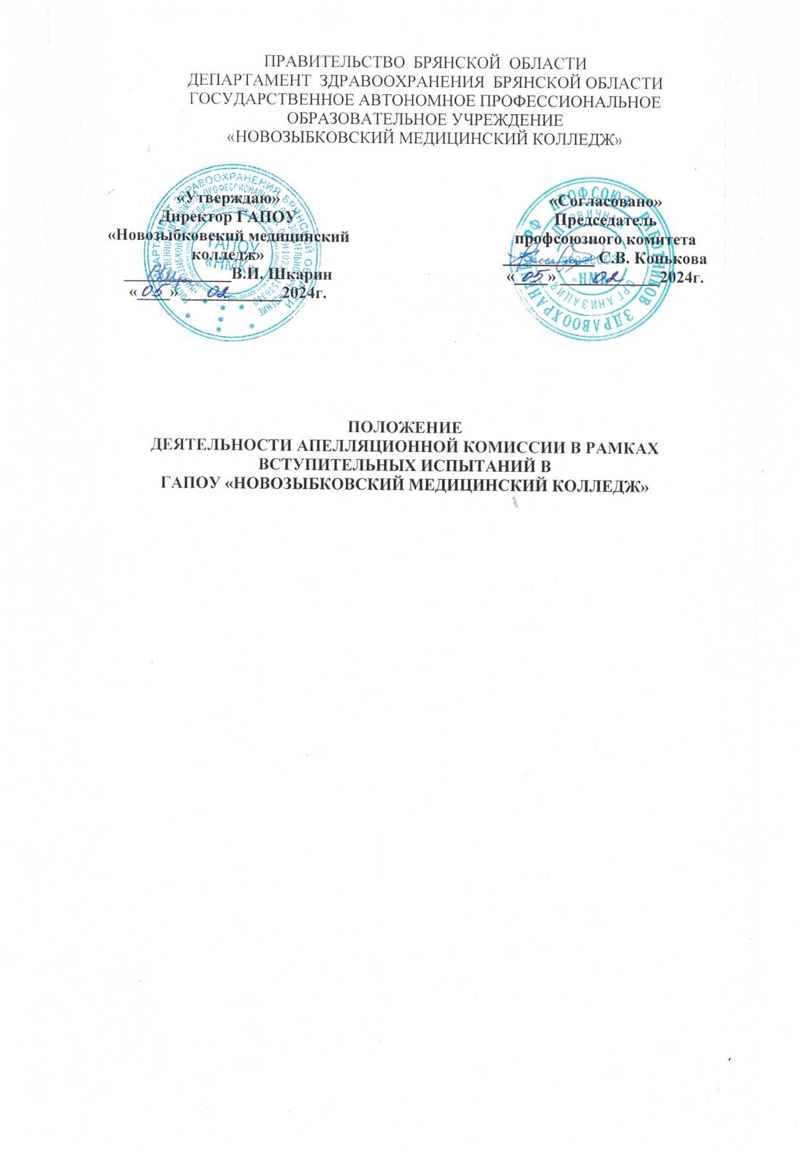

1. Общие положения

- Настоящее Положение о деятельности апелляционной комиссии в рамках вступительных испытаний в ГАПОУ «Новозыбковский медицинский колледж» (далее – Колледж), (далее - Положение) разработано в соответствии с:
- Федеральным законом № 273-ФЗ от 29.12.2012 года «Об образовании в Российской Федерации»;
- Приказом Министерства просвещения Российской Федерации № 457 от 02.09.2020 года «Об утверждении порядка приема на обучение по образовательным программам среднего профессионального образования»;
- Приказом Министерства просвещения Российской Федерации от 20 октября 2022 г. № 915 «О внесении изменений в Порядок приёма на обучение по образовательным программам среднего профессионального образования, утверждённый приказом Министерства просвещения РФ от 02 сентября 2020г №457»;
- Уставом Государственного автономного профессионального образовательного учреждения «Новозыбковский медицинский колледж»;
- Правилами приема на обучение по образовательным программам среднего профессионального образования в Государственное автономное профессиональное образовательное учреждение «Новозыбковский медицинский колледж» на 2024-2025 учебный год;
- Настоящее Положение регулирует процедуру подачи и рассмотрения апелляций по результатам вступительного испытания.
- Апелляционная комиссия создается в целях обеспечения соблюдения единых требований и разрешения спорных вопросов, возникающих в связи с прохождением вступительных испытаний.
- Апелляция - это аргументированное письменное заявление поступающего о нарушении, по его мнению, установленного порядка проведения испытания и (или) несогласии с его результатами.
- Апелляция не является пересдачей вступительного испытания. В ходе рассмотрения апелляции проверяется только правильность оценки результатов сдачи вступительного испытания.
- Поступающий не может быть ограничен в праве обжалования результатов вступительных испытаний.

2. Порядок подачи апелляций

- Апелляция по результатам вступительного испытания принимается на следующий день после объявления результата вступительного испытания в течение всего рабочего дня. Пропуск срока на подачу апелляции служит основанием для отказа в принятии апелляции.
- В срок с момента объявления результатов прохождения вступительного испытания до момента истечения срока подачи апелляции поступающий вправе ознакомиться со своей работой, выполненной в ходе прохождения вступительного испытания, в порядке, установленном Колледжем.
- Поступающий подает письменное заявление об ознакомлении со своей работой, выполненной в ходе вступительных испытаний, а также о пересмотре результатов вступительных испытаний в приемную комиссию лично.
- Поступающий, не согласный с результатами вступительного испытания и (или) обнаруживший (по его мнению) нарушение установленного порядка проведения испытания, подает на имя председателя приемной комиссии мотивированное заявление (по форме, предусмотренной Приложением 1 к настоящему Порядку) о пересмотре результатов вступительного испытания. В заявлении он указывает, какие нарушения порядка проведения вступительных испытаний, по его мнению, повлекли снижение результата испытания, либо какая часть результата вступительного испытания была учтена как ошибка в работе поступающего.
- Председатель приемной комиссии регистрирует заявление о пересмотре результатов вступительного испытания в журнале регистрации соответствующих заявлений, направляет заявление председателю апелляционной комиссии для рассмотрения апелляции по существу, а также уведомляет поступающего о времени, месте и способе рассмотрения апелляции. Поступающему сообщается время и способ рассмотрения апелляции по электронной почте, указанной в заявлении о пересмотре результата вступительных испытаний.

3. Формирование состава апелляционной комиссии

- На период проведения вступительных испытаний для рассмотрения апелляций приказом директора Колледжа создается апелляционная комиссия, назначаются ее председатель и заместитель председателя.
- В состав апелляционной комиссии включаются сотрудники Колледжа, а также могут быть включены в качестве независимых экспертов представителей органов исполнительной власти субъектов Российской Федерации, осуществляющих государственное управление в сфере образования.
- Председатель апелляционной комиссии осуществляет общее руководство работой апелляционной комиссии, контроль за процедурой рассмотрения заявлений поступающих, отчитывается по результатам работы апелляционной комиссии перед председателем приемной комиссии.
- Для ведения протокола заседаний апелляционной комиссии назначается секретарь апелляционной комиссии.

4. Порядок рассмотрения апелляций

  - Заседания апелляционной комиссии проходят в дни и часы, установленные приемной комиссией, но не позднее следующего дня после дня ознакомления с работами, выполненными в ходе вступительных испытаний.
  - Поступающий имеет право присутствовать при рассмотрении апелляции. Поступающий, претендующий на пересмотр результатов, полученных на вступительных испытаниях, должен иметь при себе документ, удостоверяющий его личность и экзаменационный лист. С несовершеннолетним поступающим на заседании апелляционной комиссии имеет право присутствовать его законный представитель (один из родителей, опекун, попечитель).
  - При рассмотрении апелляции по вступительному испытанию члены комиссии анализируют допущенные поступающим ошибки, комментируют выставленную оценку в соответствии с установленными критериями оценки.
  - Нарушением порядка проведения вступительных испытаний признается такое нарушение, которое привело или могло привести к необъективности в оценке знаний поступающего (снижение продолжительности времени, отведенного на вступительное испытание психологической направленности в виде тестирования присутствие на вступительных испытаниях посторонних лиц, изменение даты проведения вступительных испытаний без уведомления об этом поступающего за 10 дней до их начала и др.).
  - При рассмотрении апелляции по вопросам нарушения порядка проведения вступительных испытаний к участию в работе апелляционной комиссии могут привлекаться члены экзаменационной комиссии, присутствовавшие при прохождении поступающим вступительных испытаний.
  - После рассмотрения апелляции выносится решение апелляционной комиссии об оценке по вступительному испытанию.
  - Решения апелляционной комиссии принимаются большинством голосов от числа лиц, входящих в состав апелляционной комиссии и присутствующих на ее заседании. При равенстве голосов решающим является голос председательствующего на заседании апелляционной комиссии.
  - Решение апелляционной комиссии оформляется протоколом заседания апелляционной комиссии и доводится до сведения поступающего (под роспись в протоколе заседания апелляционной комиссии).
  - При отсутствии на заседании апелляционной комиссии поступающего и/или его законного представителя, а также в случае проведения такого заседания в дистанционном режиме оформленное протоколом решение апелляционной комиссии направляется для ознакомления и подписи по адресу электронной почты поступающего, указанной в заявлении о пересмотре результатов вступительного испытания. Скан-копию или фотографию подписанного протокола заседания апелляционной комиссии поступающий высылает с адреса электронной почты, указанной в заявлении о пересмотре результатов вступительного испытания, на электронную почту приемной комиссии Колледжа abiturient.nmk32@yandex.ru в срок до трех рабочих дней с момента направления поступающему протокола заседания апелляционной комиссии.
  - В случае принятия решения об изменении результата вступительного испытания соответствующие изменения вносятся в работу поступающего.
  - Протокол заседания апелляционной комиссии подписывается председателем комиссии, ее членами, а также секретарем.
  - Решение апелляционной комиссии по существу апелляции окончательно и пересмотру не подлежит.
  - Протокол решения апелляционной комиссии с подписью поступающего хранится в личном деле поступающего как документ строгой отчетности в течение года.

Приложение № 1
к Положению о деятельности апелляционной
комиссии в рамках вступительных
испытаний в ГАПОУ «НМК»

Директору ГАПОУ «НМК»
Шкарину В.И.
от___________________________
(ФИО полностью)
Проживающего по адресу:_______
_____________________________
_____________________________
Тел.:_________________________
e-mail:________________________

ЗАЯВЛЕНИЕ

о пересмотре результатов вступительного испытания

Прошу Вас назначить и произвести пересмотр результатов вступительного испытания, пройденного мной «_____» __________________202___г. для поступления на обучение по специальности_____________________________ в связи _________________________________
______________________________________________________________________________________________________________________________________________________________________________________________________________________________________________________.

Дата «____» _______________ 202__г. Подпись ______________ (_________________)
(расшифровка подписи)

